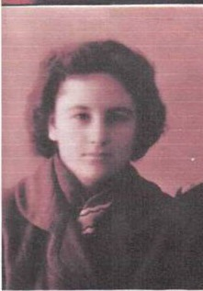

Бокова Клавдия Ивановна- директор петровского детского дома.

В довоенные годы и вплоть до 1959 года в городе Петровске функционировал детский дом. Располагался он в нескольких зданиях по ул. К. Маркса и Шамаева. Детский дом приютил под своей крышей сотни детей-сирот, детей из многодетных семей из разных уголков страны

